Муниципальное бюджетное дошкольное образовательное учреждение
общеразвивающего вида детский сад « Солнышко»
п. Савинский.

Конспект непосредственно образовательной деятельности

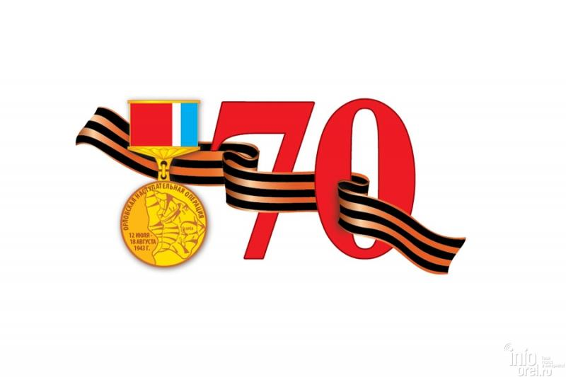

Автор : Топоркова Анна Владимировна
Участники :Дети подготовительной группы

Цель:
- Расширить знания детей о Великой Отечественной войне 1941 – 1945 гг.

Задачи:

Обучающие:

- сформировать представление о празднике дне победы;

- дать представления о жизни людей на войне

Развивающие:
- Развивать нравственные чувства сопереживания, чувства благодарности;
Воспитательные:
- Воспитывать детей в нравственно-патриотическом духе, формировать мнение о недопустимости войны;
- воспитывать уважение и благодарность к ветеранам, чувство гордости за наш народ, победившему врага.
Предварительная работа:
- чтение художественных произведений о событиях Великой Отечественной войны, рассматривание иллюстраций.
Материалы:
- видеопроектор;
- мультимедийная презентация
- фонограммы военных песен
- восковые мелки, фломастеры, акварельные краски, лист А4
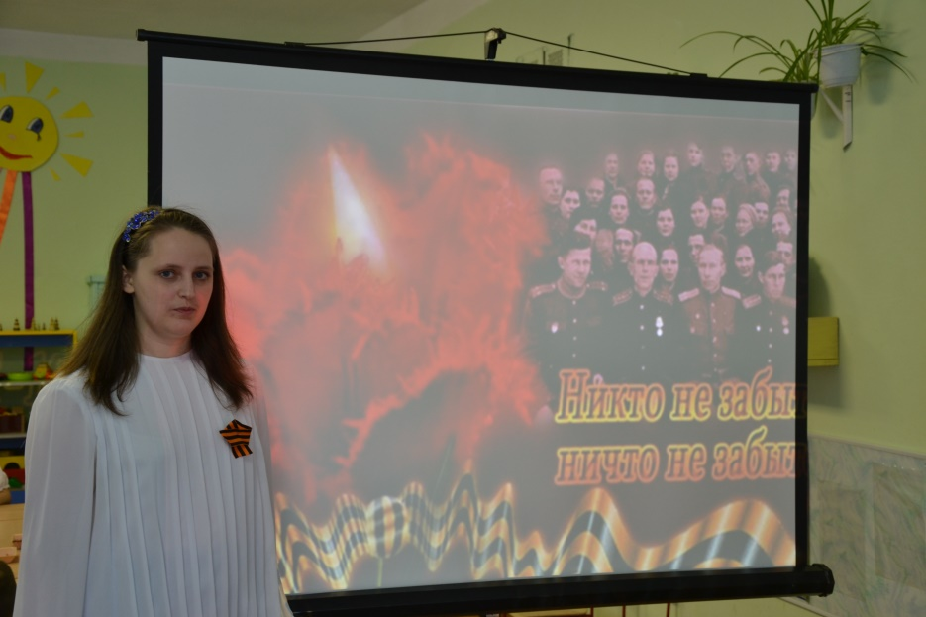
- фотографии писем с войны.

Ход занятия:
Воспитатель: Перед рассветом 21 июня 1941 года, когда в глубокий сон погрузились города и села нашей Родины, с аэродромов поднялись в воздух немецкие самолеты с бомбами. Громом по всей западной границе покатились орудийные выстрелы. Воздух наполнился рокотом моторов, танков и грузовиков. Немецко-фашистская Германия вероломно, без объявления войны, напала на нашу страну. Вот так неожиданно, в обычный летний день 22 июня 1941года началась самая страшная, самая кровавая из всех Великих Отечественных Войн. Можно сосчитать сколько лет, месяцев и дней длилась война, сколько было разрушено и потеряно, но как сосчитать количество горя и слез, которые заставила пролить эта страшная война.
(Фоном звучит спокойная музыка, воспитатель продолжает свой рассказ.)
Летней ночью, на рассвете.
Когда мирно спали дети,
Гитлер дал войскам приказ,
И послал солдат немецких
Против всех людей-
Это значит - против нас.
Он хотел людей свободных
Превратить в рабов голодных,.
Фашистские самолеты бомбили города и порты, аэродромы и железнодорожные станции, бомбы сыпались на пионерские лагеря, детские сады, на больницы и жилые дома. Фашистская Германия хотела уничтожить весь народ нашей страны. (слайд 2,3,4)
Все люди поднялись на защиту своей Родины. На фронт шли не только воины нашей армии, но даже дети нередко убегали из дома, чтобы воевать с фашистами. ( слайд 5,6 ,7)
Во время войны совершено было много героических подвигов, многие воины стали героями.
Фашисты надеялись на легкую и быструю победу. Им хотелось захватить богатые земли нашей страны, а мирных и трудолюбивых жителей сделать рабами. Но они просчитались! Наша доблестная армия не только прогнала немцев с родной земли, но и освободила народы других стран, захваченных гитлеровской Германией.
Слайд 8. 4 года наши войска сражались и победили врагов.
Слайд 9 - Наши войска пришли в Берлин – столицу Германии, водрузили наш флаг на Рейхстаг. Это было 9 мая 1945 года. Это была Победа.
Слайд 10 Победа далась нам не просто, а с большими потерями. В каждую семью не вернулся муж, брат, отец.
Слайд 12 Поэтому и плачут вспоминая тех, кто не дожил до Победы. А мы Празднуя Победу должны помнить о том, что она была, что мы умеем защищаться.
Слайд 13 Мы выгнали врага, мы теряли дорогих людей, мы защищались и в память о них, мы зажгли вечный огонь.
Слайд 14 -20 Ребята Как мы отмечаем День Победы?
Утром 9 мая в главных городах России проходят военные парады. Ветераны Великой Отечественной войны надевают ордена и медали, устраивают торжественные шествия по улицам. Люди дарят им букеты цветов. Потом ветераны собираются вместе и вспоминают своих боевых товарищей, то, как они воевали, поют песни военных лет.
Вдруг из темной темноты
В небе выросли кусты.
А на них — то голубые,
Пунцовые, золотые
Распускаются цветы
Небывалой красоты.
И все улицы под ними
Тоже стали голубыми,
Пунцовыми, золотыми, разноцветными.
Что же это такое? (Салют)
Правильно, салют. Салют в честь героев великой отечественной войны. А вы видели салют? (Ответы детей.)
Это салют для всех людей, кто участвовал в этой страшной войне. Кто погиб и кто вернулся живым.
Слайд 23: Слова “Никто не забыт, ничто не забыто” - близки и понятны каждому. И пока жива память, ничто не будет забыто.
Ребята и в нашем поселке живут ветераны Великой Отечественной войны. Давайте нарисуем им в подарок праздничный победный салют, сложим наши картинки солдатским треугольником и пошлем эти письма почтой. Так мы поблагодарим их за мужество и героизм.
Когда дети приступят к работе включить фоном музыку военных лет.
Подведение итога. О каком событии мы с вами сегодня говорили? Что запомнилось вам? Что больше всего понравилось?
Если 9 мая увидите человека с орденами, то подойдите и поздравьте его с праздником, скажите ему «спасибо» за то, что он защитил нашу Родину от врагов. Уступайте место в транспорте, пожилым людям и ветеранам, пусть Ваши родители помогают перейти дорогу, открыть дверь. Ветеранам будет очень приятно, что мы помним их подвиг, благодаря которому, мы сейчас живем под мирным небом в нашей стране.
Пусть не будет войны никогда!
Пусть спокойно спят города.
Пусть сирены пронзительный вой
Не звучит над моей головой.
Ни один пусть не рвется снаряд,
Ни один не строчит автомат.
Оглашают пусть наши леса
Только птиц и детей голоса.
И пусть мирно проходят года,
Пусть не будет войны никогда!
